La Viudita.

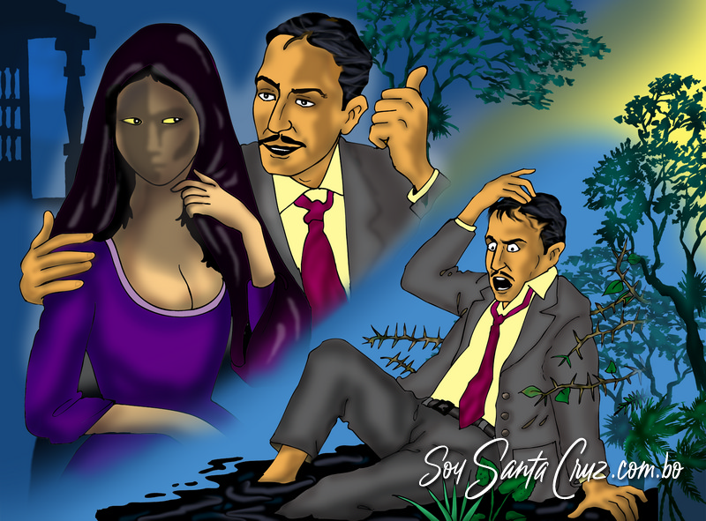

Ilustración: Leyenda · La Viudita. Año: 2003. Autor: Orlando Iraipi Bejarano.

En otros países de la América española y en el nuestro, aparte del Oriente, se dice simplemente "La Viuda", así en forma simple y sin afijos ni sufijos que añadan o quiten magnitud, calidad y aprecio del sujeto, o, para decirlo más adecuadamente, la sujeta. Acá decimos "La Viudita", no ciertamente con la intención de empequeñecerla o rebajarla, sino como expresión de que, pese a todo, nos cae simpática y, por tal razón, nos place nombrarla en diminutivo.
Para explicar lo que es, o más bien dicho lo que fue, pues hace tiempo dejó de mostrarse, conviene manifestar que no era, acá entre nosotros, el ente horrorizante, pavoroso y fatal de otras partes. Temido, sí, pero sólo de parte masculina, y entre ésta únicamente de cierta y determinada casta: La de los tunantes de mala fe (porque los hay de buena) y los que andan a la caza de deleites femeninos sin reparo de conciencia.
Dizque aparecía por acá y allá, siempre sola, a paso ligero y sutil y no antes de media noche. Vestía de negro riguroso, faldas largas a la moda antigua, pero talle ajustado en el busto, como para que resaltasen las prominencias pectorales. Llevaba en la cabeza un mantón cuyo embozo le cubría la frente y aquello que podían ser orejas y carrillos.
Nadie le vio jamás la cara. Cuando encontraba con varón de los comprendidos en su campo de acción, y el tal no resistía a sus tácitos encantos, ella aceptaba que la acompañase y aun le permitía ciertas liberalidades táctiles. Pero si el apetente le buscaba el rostro en la oscuridad, se oponía al intento con rápidos movimientos de cabeza o extendiendo los pliegues del mantón.
Hubiera o no convenio de ir adelante, era ella y no él quien señalaba el rumbo, con sólo dar dirección a los pasos. La despaciosa marcha concluía invariablemente en las afueras de lo entonces poblado, y había parajes por los que, al parecer, tenía predilección: Las soledades del Tao, el islerío de la pampa del Lazareto, La Poza de las Antas y la cerrazón de las riberas del Río Nuevo.
Llevado allí el pecador y presunto conquistador, la viudita se revelaba en su verdadera esencia y actuaba según sus miras. Nada de horrores, desde luego, y nada de atrocidades fantasmales. Simplemente que el quidam, en estado de alucinación, creyendo ser introducido en edenes o en acogedoras estancias, lo era en rincones precisamente contrarios, empujado por la Viudita que seguidamente desaparecía sin dejar rastro.
Cuando ya en las vecindades del día el malaventurado recuperaba el conocimiento, ahí estaba la punzante, pringosa e ignominiosa realidad. Lo que había visto como suntuosa sala no era sino envedijada ramazón llena de espinas, si es que no matorral de pica-picas con frisas y cenefas de garabatás. Si sobre mullidos colchones y bajo sedeños cobertores había creído acostarse, se encontraba tirado en un barrial y entre aguas no por cierto perfumadas.
¡Ah, condenada Viudita!.
Menos mal que aparte de la burla oprobiosa (pero aleccionadora) ningún otro daño le había inferido.

Fuente. Libro: Tradiciones, Leyendas y Casos de Santa Cruz de la Sierra. Año: 1998. Autor: Hernando Sanabria Fernández. Librería Editorial Juventud.
https://www.soysantacruz.com.bo/SSCB_Contenidos.php?CualForAux=general&CualBasAux=sscb&CualTabAux=leyendas&CualOpcAux=19&CualSubOpcAux=CO-01_La-Viudita.

